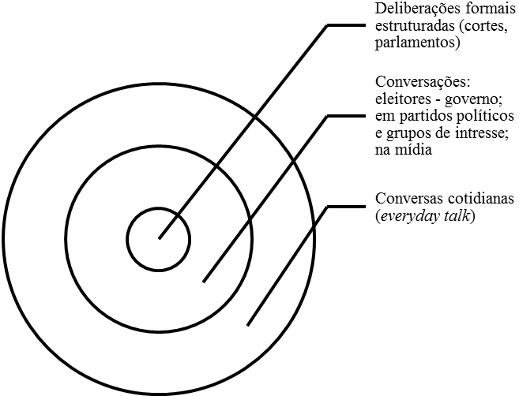Figura 2 - Sistema deliberativo. Fonte: adaptado de Conover e Searing (2005, p. 270)

